Elem tartalma: Imák az áldozati liturgiában |  | Kategória: ima
Jelöld be a szerző(k) opciót! (lenyíló lista)  Szerkesztő(k): Dél-Dunamenti Nagyboldogasszony Közösség |  | Esemény: Tábor
Kapcsolódó téma: Szentmise | Kapcsolódó előadás:
Régió: Dél-Duna | Település: | Időpont: 2014.07.

Kapcsolódó anyagok:

Törzsanyag:
Imák az áldozati liturgiában

Átváltoztatás utáni ima:

I.
Pap: Íme, hitünk szent titka!
Hívek: Halálodat hirdetjük Urunk, és hittel valljuk föltámadásodat, amíg el nem jössz.

II.
Pap: Íme, megváltásunk szent titka!
Hívek: Valahányszor esszük ezt a kenyeret és iszunk ebből a kehelyből, halálodat hirdetjük Urunk, amíg el nem jössz.

III.
Pap: Íme, üdvösségünk szent titka!
Hívek: Üdvözíts bennünket világ megváltója, ki kereszted és föltámadásod által megmentettél minket.

Áldozás előtti ima:

Hiszem Uram és vallom, hogy te vagy valóban Krisztus, az élő Istennek Fia, ki a világra jöttél üdvözíteni a bűnösöket, aki között első én vagyok. A te titkos vacsorádnak részesévé fogadj ma engem, Isten Fia; mert nem mondom ki ellenségeidnek a titkot, sem csókot nem adok neked, mint Júdás, hanem mint ama gonosztevő, megvallak téged:
Emlékezzél meg rólam Uram, midőn eljössz a te országodban.
Emlékezzél meg rólam Uralkodó, midőn eljössz a te országodban.
Emlékezzél meg rólam Szent, midőn eljössz a te országodban.
Ne váljék Uram, ítéletemre vagy kárhozatomra a te szent titkaidban való részesülés, hanem lelkem és testem meggyógyulására.
Hiszem, Uram, és vallom, hogy ez, amiben most részesülök, valóban a te valóságos és legtisztább tested s a te valóságos elevenítő véred. Kérlek, add, hogy ezeket méltóan vegyem magamhoz bűneim bocsánatára s az örök életre.
Ámen.
(Aranyszájú Szent János)

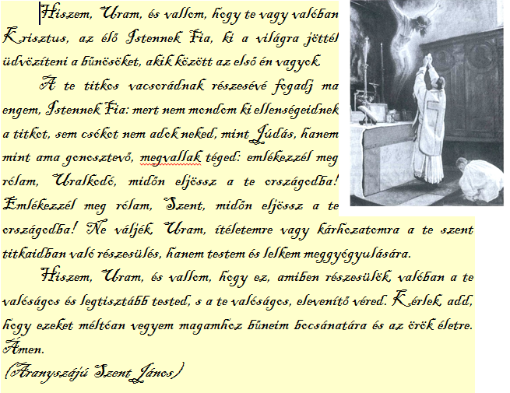

Ókeresztény ima, áldozás előtt:

Mindenható Isten,
a mi Urunk Jézus Krisztus Atyja,
kérünk téged,
áldással fogadjuk ezt a szent misztériumot,
ne legyen senki számára ítélet!
Mindazokat, akik részesülnek
e szent misztériumból,
tedd méltóvá Krisztus testére és vérére,
Mindenható Úr, Istenünk!
Ókeresztény ima, áldozás után:

Mindenható Isten,
a te szent misztériumodban történt részesedés
adjon nekünk erőt,
s ne legyen senkinek ítéletére,
hanem töltsön be minket minden áldással
Krisztus által.
Általa dicsőség és hatalom néked,
most és mindenkor és mindörökkön-örökké! Ámen.

Eszközigény:

Aranyszájú Szent János imája az elsőmisés képpel nyomtatható, a következő oldalon:

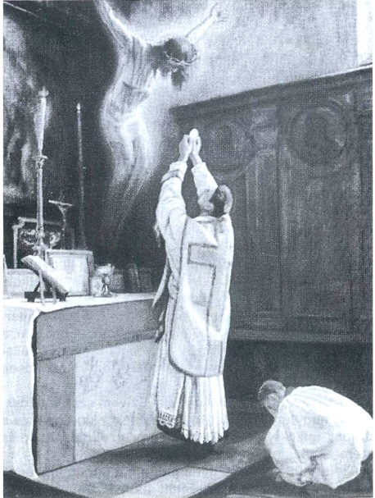
Hiszem, Uram, és vallom, hogy te vagy valóban Krisztus, az élő Istennek Fia, ki a világra jöttél üdvözíteni a bűnösöket, akik között az első én vagyok.
A te titkos vacsorádnak részesévé fogadj ma engem, Istennek Fia: mert nem mondom ki ellenségeidnek a titkot, sem csókot nem adok neked, mint Júdás, hanem mint ama gonosztevő, megvallak téged: emlékezzél meg rólam, Uralkodó, midőn eljössz a te országodba! Emlékezzél meg rólam, Szent, midőn eljössz a te országodba! Ne váljék, Uram, ítéletemre vagy kárhozatomra a te szent titkaidban való részesülés, hanem testem és lelkem meggyógyulására.
Hiszem, Uram, és vallom, hogy ez, amiben részesülök, valóban a te valóságos és legtisztább tested, s a te valóságos, elevenítő véred. Kérlek, add, hogy ezeket méltóan vegyem magamhoz bűneim bocsánatára és az örök életre. Ámen.
(Aranyszájú Szent János)

Hiszem, Uram, és vallom, hogy te vagy valóban Krisztus, az élő Istennek Fia, ki a világra jöttél üdvözíteni a bűnösöket, akik között az első én vagyok.
A te titkos vacsorádnak részesévé fogadj ma engem, Istennek Fia: mert nem mondom ki ellenségeidnek a titkot, sem csókot nem adok neked, mint Júdás, hanem mint ama gonosztevő, megvallak téged: emlékezzél meg rólam, Uralkodó, midőn eljössz a te országodba! Emlékezzél meg rólam, Szent, midőn eljössz a te országodba! Ne váljék, Uram, ítéletemre vagy kárhozatomra a te szent titkaidban való részesülés, hanem testem és lelkem meggyógyulására.
Hiszem, Uram, és vallom, hogy ez, amiben részesülök, valóban a te valóságos és legtisztább tested, s a te valóságos, elevenítő véred. Kérlek, add, hogy ezeket méltóan vegyem magamhoz bűneim bocsánatára és az örök életre. Ámen.
(Aranyszájú Szent János)

